МИНИСТЕРСТВО СЕЛЬСКОГО ХОЗЯЙСТВА
РОССИЙСКОЙ ФЕДЕРАЦИИ

Департамент научно-технологической политики и образования

ФГБУ «Владимирская государственная зональная
машиноиспытательная станция»

ОТЧЕТ № 03-11-14 (2090012)
от 04 августа 2014г.
выполнения информационной услуги
по результатам базовых испытаний
сельскохозяйственной машины
культиватора - гребнеобразователя
КГП 4

Настоящий отчет разработан для предоставления информационной услуги.

Покров 2014
СОДЕРЖАНИЕ

ВВЕДЕНИЕ 3
1. НАЗНАЧЕНИЕ МАШИНЫ 4
2. УСЛОВИЯ ИСПЫТАНИЙ И РЕЖИМЫ РАБОТЫ МАШИНЫ 6
3. РЕЗУЛЬТАТЫ ИСПЫТАНИЙ 7
3.1. Показатели назначения 7
3.2. Перечень несоответствий машины требованиям НД 8
4. ЗАКЛЮЧЕНИЕ ПО РЕЗУЛЬТАТАМ ИСПЫТАНИЙ 9
5. ВЫВОДЫ 10
Приложение А. Оценка эффективности изменений, внесенных в конструк-цию машины и особенности конструкции 11

ВВЕДЕНИЕ

Наименование машины | культиватор - гребнеобразователь
Марка машины | КГП 4
Заводской номер машины | 0801267
Год изготовления | 2014
Изготовитель | ЗАО «Колнаг», г. Коломна
Сведения о сертификации | нет данных
Период проведения испытаний | 07.05-04.08.2014г.
Место проведения испытаний | КФХ «Волков А.П.»

Испытания проведены на соответствие культиватора-гребнеобразователя КГП 4 требованиям ТУ 4732-018-42796734-2006, утвержденных Генеральным директором ЗАО «Колнаг» С.С. Туболевым
18 мая 2006г., по рабочей программе-методике, утвержденной директором ФГБУ «Владимирская МИС» Ю.А. Матвиенко 07 мая 2014г.

1. НАЗНАЧЕНИЕ МАШИНЫ

Культиватор-гребнеобразователь КГП 4 предназначен для междурядной обработки с/х культур пассивными рыхлящими рабочими органами с одновременным формированием объёмных гребней с расстоянием между ними 75 см. По заказу может быть изготовлен для работы в междурядьях 70 см, 80 см или 90 см. Также по заказу может быть укомплектован комплектом для удаления сорняков РНВХ.11.05.000, предназначенным, в основном, для удаления сорняков на посадках моркови, возделываемой по грядовой технологии.
Культиватор-гребнеобразователь предназначен для работы на ровных участках и склонах до 5º с твердостью почвы в слоях: 0-5 см не выше 2 МПа, 5-10 см не выше 2,5 МПа и может применяться во всех почвенно-климатических зонах, где возделывается картофель или другие овощные культуры на гребнях (грядах).
Культиватор применяется до и после посадки для формирования гребней. Основное применение – при возделывании картофеля по гребневой технологии.
В зависимости от исполнения для работы в различных междурядьях культиватор агрегатируется:
- для междурядий 70 и75 см-тракторы класса 1,4-2 мощностью
не менее 80 л.с;
- для междурядий 80 см-тракторы класса 2-3 мощностью
не менее 120 л.с;
- для междурядий 90 см-тракторы класса 2-3 мощностью
не менее 150 л.с;
Культиватор – гребнеобразователь КГП 4 является навесной машиной и состоит из: рамы, прицепного устройства, рабочих органов – рыхлителей, подпружиненных дисков с ножами, гребнеобразователя с нажимным механизмом, по заказу может комплектоваться опорными колесами, дополнительным комплектом орудий для удаления сорняков.
Изменения в конструкцию культиватора-гребнеобразователя КГП 4 заводом-изготовителем в 2014г. по сравнению с ранее испытанным образцом и в процессе испытаний не вносились.

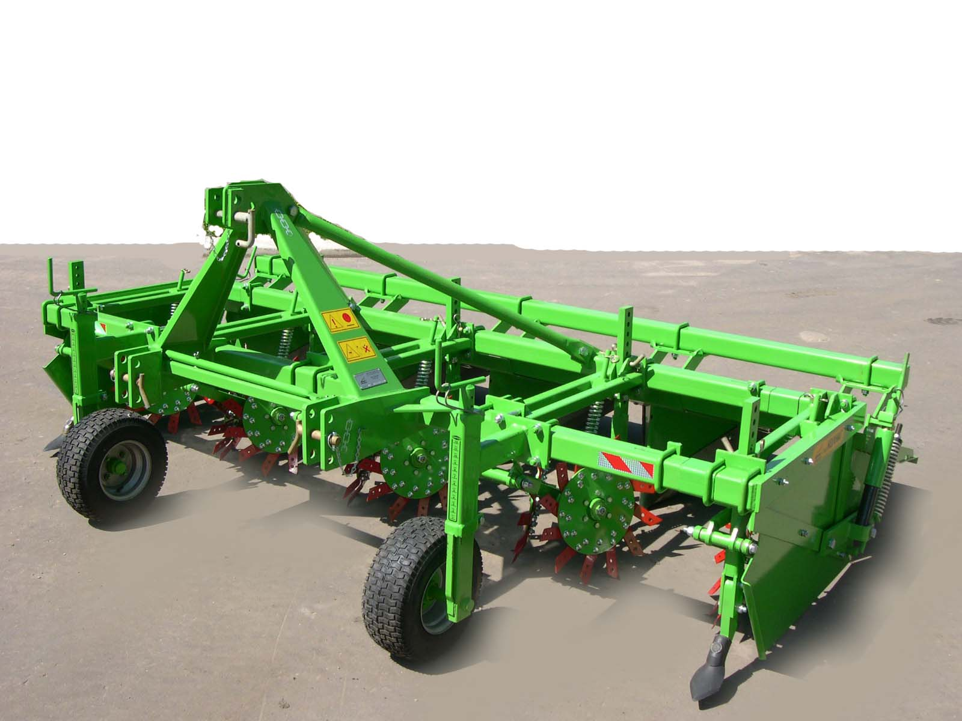

Рисунок 1 - Культиватор-гребнеобразователь КГП 4.
Общий вид спереди слева

2. УСЛОВИЯ ИСПЫТАНИЙ И РЕЖИМЫ

РАБОТЫ МАШИНЫ

Показатель | Значение показателя по:
Показатель | ТУ | данным испытаний
Вид работы | междурядная обработка с одновременным формированием гребней | довсходовая междурядная обработка с одновременным формированием гребней
Тип почвы и название по механическому составу | нет данных | дерново-подзолистая  супесчаная
Рельеф | ровный и  с уклоном  не более 5° | ровный
Микрорельеф | гребнистый | гребнистый
Влажность почвы, %, в слое, см:
св. 0 до 5 включ. | до 30* | 5,4
» 5 » 10 » | до 30* | 9,7
» 10 » 15 » | до 30* | 9,7
Твердость почвы, МПа, в слое, см:
св. 0 до 5 включ. | не выше 2 | 0,96
» 5 » 10 » | не выше 2,5 | 1,66
» 10 » 15 » | нет данных | 2,53
Высота гребня, см | нет данных | 13,5
Ширина гребня по верху, см | нет данных | 8,8
Расстояние между осями гребней, см | 70,0 | 70,0
Засоренность участка сорняками, шт./м² | нет данных | 24
Засоренность почвы камнями, шт./м² | нет данных | 0
Предшественник и предшествующая обработка | в соответствии с технологической картой | картофель  посадка
Режим работы:
- рабочая скорость, км/ч | до 7 | 5,2
- рабочая ширина захвата, м | 2,8-3,6 | 2,8
- глубина обработки установочная, см | не более 20 | 10

* Значение показателя по данным СТО АИСТ 4.6-2010

Показатели условий испытаний определены по ГОСТ 20915-11,
СТО АИСТ 4.3-2010

3. РЕЗУЛЬТАТЫ ИСПЫТАНИЙ

3.1. Показатели назначения

Показатель | Значение показателя по:
Показатель | ТУ | данным  испытаний
Техническая характеристика
Агрегатируется (марки тракторов) | тракторы тягового класса 1,4-3 | Беларус 82.1,  кл. 1,4
Привод | пассивные рабочие органы | пассивные рабочие органы
Ширина захвата конструкционная, м | 2,8-3,6 | 2,8
Скорость движения, км/ч:
- рабочая | до 7 | 5,2 (средняя)
- транспортная | до 15 | до 15
Габаритные размеры изделия, мм:
в рабочем и транспортном положении | не более
- длина | 2300 | 2230
- ширина | 3200 | 3290
- высота | 1250 | 1345
Дорожный просвет, мм | не менее 300 | 370
Общая масса в комплектации поставки, кг | 850±30 | 850
Функциональные показатели
Производительность за 1 ч, га:
- основного времени | до 2 | 1,46
- сменного времени | нет данных | 1,16
Удельный расход топлива за время сменной  работы, кг/га | нет данных | 5,3
Эксплуатационно-технологические
коэффициенты:
- надежности технологического  процесса | 0,98 | 1,0
- использования сменного времени | не менее 0,8±0,05* | 0,8
Показатели качества выполнения технологического процесса:
- фактическая средняя глубина обработки, см | - | 10,1
- высота гребня, см | 30±2 | 28,0
- ширина гребня по верху, см | 12,5±2 | 12,0
- уничтожение сорняков, % | 100 | 100

3.2. Перечень несоответствий машины

требованиям НД

Наименование показателя и номер пункта НД | Значение показателя по:
Наименование показателя и номер пункта НД | по НД | по данным  испытаний
При первичной технической экспертизе
Технические требования  п.1 | Культиватор должен соответствовать требованиям настоящих ТУ, государственных и отраслевых стандартов, комплекта конструкторской документации.  Толщина лакокрасочного покрытия по ГОСТ 6572-91  50 – 60 мкм | Толщина лакокрасочного покрытия  Превышает норматив  от 50 до 176 мкм
Габаритные размеры (для 4х70), мм
п.1.1.3 | ширина 3200 | 3290
 | высота 1250 | 1345
При эксплуатационных испытаниях и заключительной технической экспертизе
Несоответствий требованиям ТУ не отмечено

4. ЗАКЛЮЧЕНИЕ ПО РЕЗУЛЬТАТАМ ИСПЫТАНИЙ

Культиватор-гребнеобразователь КГП 4 поступил в КФХ «Волков А.П.» Меленковского района Владимирской области 05.05.2014г. в собранном виде одним упаковочным местом, ящик с ЗИП был закреплен на раме сверху. Сохранность при транспортировке и разгрузке обеспечена. Комплектность культиватора согласно сопроводительной документации полная.
Вместе с машиной поступило руководство по эксплуатации со свидетельством о приёмке и гарантийным талоном. Технические условия на испытания были представлены заранее.
Руководство по эксплуатации (РЭ), в достаточном объеме освещает вопросы устройства и эксплуатации культиватора-гребнеобразователя.
Качество лакокрасочного покрытия удовлетворительное, адгезия - 1 балл (норматив не более 2 баллов). Крепежные детали имеют антикоррозионное покрытие.
Качество сварных соединений удовлетворяет требованиям НД.
Технические параметры отвечают требованиям ТУ, кроме незначительного превышения габаритных размеров по ширине и высоте.
Культиватор-гребнеобразователь КГП 4 был испытан в агрегате с трактором Беларус 82.1 на междурядной обработке картофеля с одновременным формированием гребней в объеме 52 ч основного времени при плане 50 ч.
Условия проведения испытаний соответствовали требованиям, предъявляемым к выполнению технологического процесса.
Результатами эксплуатационно-технологической оценки определено, что культиватор-гребнеобразователь КГП 4 надежно и качественно выполняет технологический процесс на междурядной обработке с одновременным гребнеобразованием.
При экспертизе нормативной документации (ТУ) отмечено, что в ТУ отражены не все показатели качества выполнения технологического процесса (не приведены глубина обработки, крошение почвы) и показатели эксплуатационно-технологической оценки (отсутствуют производительность за 1 час сменного и эксплуатационного времени, коэффициенты технологического обслуживания, использования сменного и эксплуатационного времени). Имеется противоречие с руководством по эксплуатации конструкцией культиватора по количеству точек смазки, в ТУ указано 12 точек смазки, в РЭ - 9 точек, что соответствует фактическому исполнению культиватора.
При проведении периодических испытаний всего отмечено три несоответствия по двум пунктам требований ТУ.
Культиватор-гребнеобразователь КГП 4 находит применение в сельскохозяйственном производстве при возделывании картофеля по гребневой технологии.

5. ВЫВОДЫ

Машина соответствует требованиям НД по показателям назначения и безопасности, соответствует современным требованиям сельскохозяйственного производства.

Главный инженер |  | С.Б.Ефремов
Директор |  | Ю.А.Матвиенко

Приложение А

Оценка эффективности изменений, внесенных

в конструкцию машины

Изменения в конструкцию культиватора заводом-изготовителем в 2014г и в процессе испытаний не вносились.

